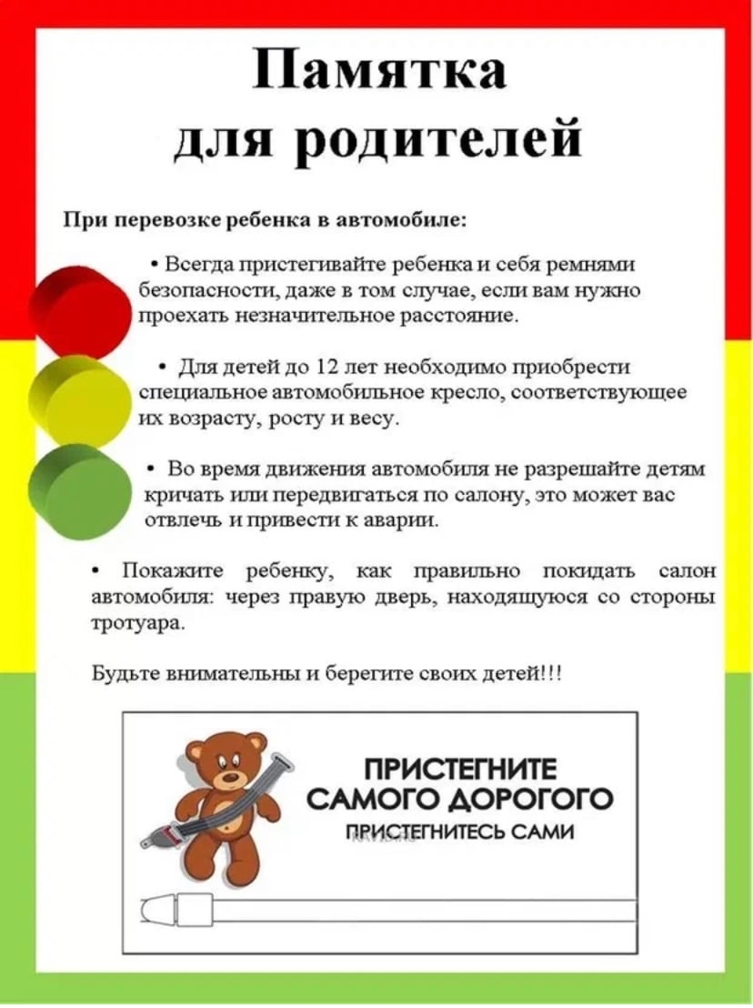
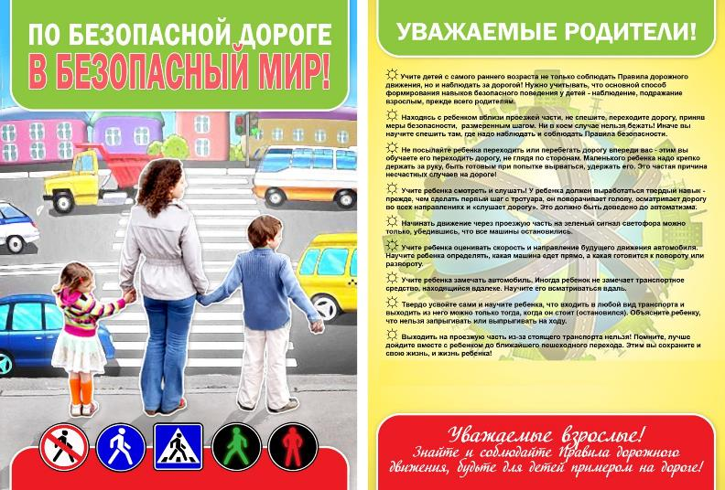

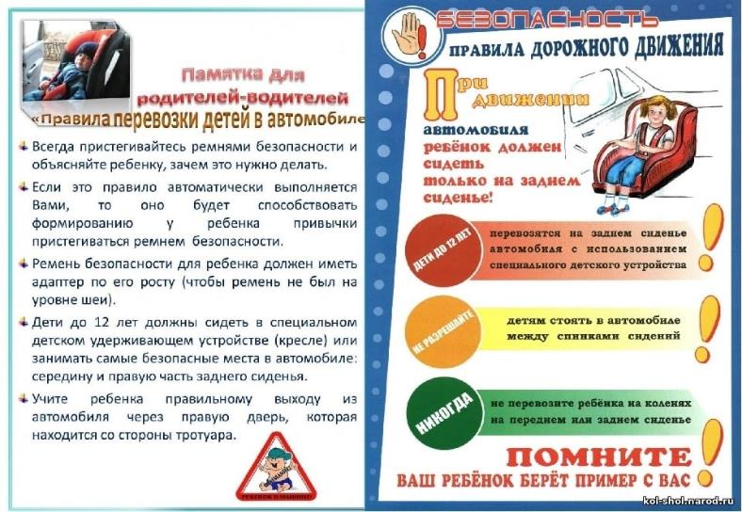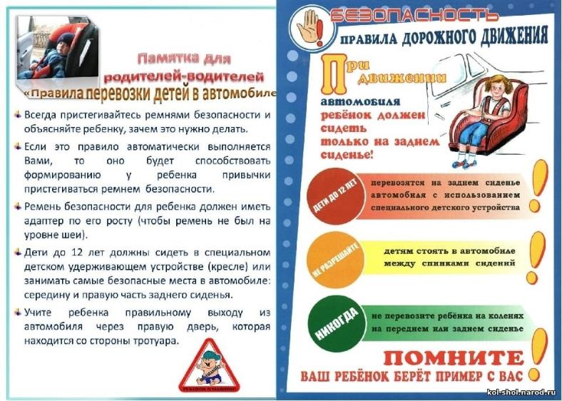
Памятка для родителей
«Родитель-водитель, помни!»
Малыши дошкольного и младшего школьного возраста не воспринимают опасности транспорта
- Они еще не знают, что такое боль и смерть.
- Игрушки и мяч для них гораздо важнее жизни и здоровья.
- Отсюда правило: если на дорогу выкатился мяч - обязательно появится ребенок. Знай это и заранее притормози.
- Если ребенок смотрит на автомобиль, это не значит, что он его видит.
- Увлеченный своими мыслями, он часто не замечает приближающийся автомобиль.
- Взрослый, сбитый машиной, получает «бамперный перелом» - перелом голени. Детям же удар приходится в живот, грудную клетку и голову. В результате ребенок погибает или получает тяжелые травмы черепа, разрывы внутренних органов и переломы.
- Чем больше скорость автомобиля, тем сильнее удар и серьезнее последствия!
Рекомендации для родителей
1. При выходе из дома:
• сразу обратите внимание ребенка на движение транспортных средств у подъезда и вместе посмотрите, не приближается ли к вам автомобиль, мотоцикл, мопед, велосипед;
• если у подъезда стоят транспортные средства или растут деревья, закрывающие обзор, приостановите свое движение и оглянитесь - нет ли за препятствием опасности.
2. При движении по тротуару:
• придерживайтесь правой стороны тротуара;
• не ведите ребенка по краю тротуара: взрослый должен находиться со стороны проезжей части;
• крепко держите малыша за руку;
• приучите ребенка, идя по тротуару, внимательно наблюдать, за выездом со двора и т. п.;
• разъясните ребенку, что забрасывание проезжей части камнями, стеклом и т. п., повреждение дорожных знаков могут привести к несчастному случаю;
• не приучайте ребенка выходить на проезжую часть; коляски и санки с детьми возите только по тротуару;
• при движении группы ребят учите их идти в паре, выполнять все ваши указания или других взрослых, сопровождают детей.
3. Готовясь перейти дорогу:
• остановитесь или замедлите движение, осмотрите проезжую часть;
• привлеките ребенка к наблюдению за обстановкой на дороге.
• подчеркивайте свои движения: поворот головы для осмотра улицы, остановку для осмотра дороги, остановку для пропуска автомобилей;
• учите ребенка различать приближающиеся транспортные средства;
• не стойте с ребенком на краю тротуара, так как при проезд транспортное средство может зацепить, сбить, наехать задними колесами;
• обратите внимание ребенка на транспортное средство, го товящееся к повороту, расскажите о сигналах указателе поворота у автомобиля и жестах мотоциклиста и велосипедиста;
• неоднократно показывайте ребенку, как транспортное средств' останавливается у перехода, как оно движется по инерции.
4. При переходе проезжей части:
• переходите дорогу только по пешеходным переходам или на перекрестках по отмеченной линии - зебре, иначе ребенок; привыкнет переходить где придется;
• не спешите и не бегите; переходите дорогу всегда размеренным шагом;
• не переходите дорогу наискосок; подчеркивайте, показывайте и рассказывайте ребенку каждый раз, что идете строго поперек улицы, что это делается для лучшего наблюдения за авто-, мото-транспортными средствами;
• не торопитесь переходить дорогу, если на другой стороне вы увидели друзей, родственников, знакомых, нужный автобус или троллейбус. Не спешите и не бегите к ним, внушите ребенку, что это опасно;
• не начинайте переходить улицу, по которой редко проезжает транспорт, не посмотрев вокруг;
• объясните ребенку, что автомобили могут неожиданно выехать из переулка, со двора дома;
• при переходе проезжей части по нерегулируемому переходу в группе людей учите ребенка внимательно следить за началом движения транспорта, иначе он может привыкнуть при переходе подражать поведению спутников, не наблюдающих за движением транспорта.
5. При посадке и высадке из общественного транспорта (автобуса, троллейбуса, трамвая и такси):
• выходите впереди ребенка, так как малыш может упасть, а ребенок постарше может выбежать из-за стоящего транспорта на проезжую часть;
• подходите для посадки к двери транспортного средства только после полной его остановки: ребенок, как и взрослый, может оступиться и попасть под колеса;
• не садитесь в общественный транспорт (троллейбус, автобус) в последний момент при его отправлении (вас может прижать дверьми); особую опасность представляет передняя дверь, так как можно попасть под колеса транспортного средства;
• научите ребенка быть внимательным в зоне остановки - особо опасном месте для него: стоящий автобус сокращает обзор дороги в этой зоне, пешеходы здесь часто спешат и могут случайно вытолкнуть ребенка на проезжую часть и т. п.
6. При ожидании общественного транспорта:
• стойте вместе с детьми только на посадочных площадках, а при их отсутствии - на тротуаре или обочине.
7. При движении автомобиля:
• приучайте детей сидеть в автомобиле только на заднем сиденье; не разрешайте сидеть рядом с водителем, если переднее сиденье не оборудовано специальным детским креслом; объясните им, что при резкой остановке или столкновении сила инерции «бросает» сидящего вперед и он ударяется о стекло передней панели; этого достаточно, чтобы пассажир погиб или был сильно ранен;
• не разрешайте малолетнему ребенку во время движения стоять на заднем сиденье: при столкновении или внезапной остановке он может перелететь через спинку сиденья и удариться о переднее стекло или панель;
• не разрешайте детям находиться в автомобиле без присмотра.;
8. При проезде в общественном транспорте:
• приучите ребенка крепко держаться за поручни, чтобы при торможении он не получил травму от удара;
• объясните ребенку, что входить в любой вид транспорта и выходить из него можно только при полной его остановке.

